Управление образования администрации города Черемхово

муниципальное общеобразовательное учреждение
«Школа №15 г. Черемхово»

Творческий проект
Что общего
у пауков и оберега «Ловец снов»?

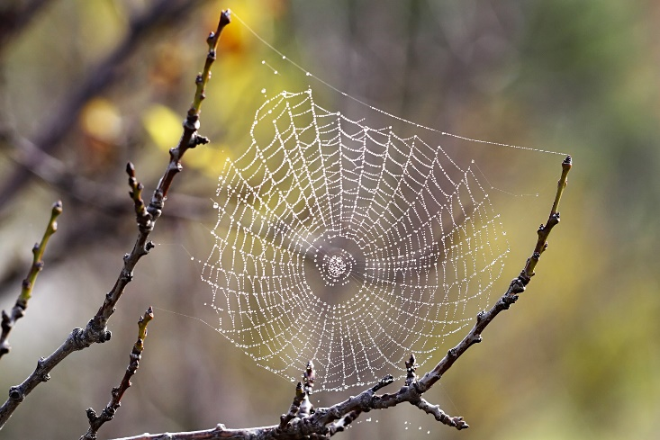
Автор: Канищева Альбина,
ученица 7 класса
Руководитель: Чернышева Т.Н.,
учитель технологии

г. Черемхово,
2018г.

Содержание
1 Обоснование выбора проекта | 3
2 Историческая справка | 4
3 Инструменты и приспособления | 8
4 Основные требования | 8
5 Материалы и инструменты | 8
6. Технологическая карта | 9
7Экологическая оценка | 11
8Реклама | 11
9 Заключение | 11
10 Список использованных источников | 12

Обоснование выбора проекта
Что общего
у пауков и оберега «Ловец снов»?

Возможно, пауки - не самые привлекательные создания, но их творение - паутина - не может не вызывать восхищения. Вспомните, как завораживает взгляд геометрическая правильность переливающихся на солнце тончайших нитей, растянутых между ветвями кустарника или среди высокой травы.
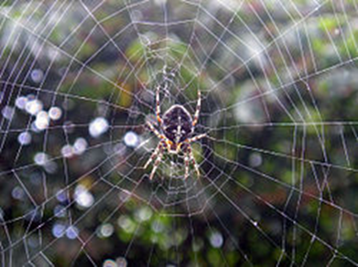
В последнее время до наших широт дошла зародившаяся в Соединённых Штатах Америки мода на индейский оберег «Ловец снов», плетение которого очень напоминает паутину.
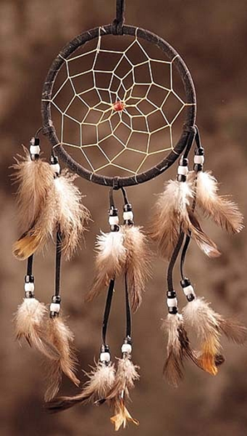
«Ловец Снов» – это своеобразная ловушка для злых духов, благодаря которой коренные жители Северной Америки, Севера и Восточной Сибири, оберегали свой сон. Внешний вид оберега напоминает паутину, ведь он состоит из каркаса, на котором натянуты различные нити, переплетающиеся в сложные узоры. Кстати, именно такие узоры являлись носителями информационной безопасности.

Цель: Изготовить оберег «Ловец снов» используя природный материал
Задачи:
- Найти и изучить историю появления оберега «Ловец снов»
- Изучить жизнь и особенности пауков;
- Научиться изготовлять обереги;
- Осуществить разработанную идею на практике

Историческая справка
О пауках
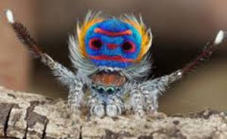
Пауки - одни из древнейших обитателей нашей планеты. В природе насчитывается около 35 тысяч видов пауков. Эти восьминогие существа, обитающие повсеместно, узнаваемы всегда и всюду, несмотря на различия в окраске и размерах. Но самая главная их отличительная особенность - это способность производить паутинный шелк, непревзойденное по прочности натуральное волокно.
Пауки используют паутину для самых разных целей. Они делают из нее коконы для яиц, строят убежища для зимовки, используют в качестве "страховочного каната" при прыжках, плетут замысловатые ловчие сети и заворачивают пойманную добычу. Молодые пауки некоторых видов улетают из родительского гнезда на длинных нитях, подхваченных ветром.
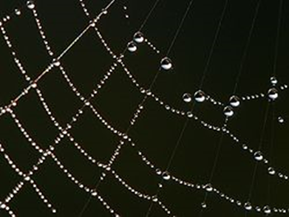
Паутина — секретные паутинные железы, которые вскоре после выделения застывает в форме нитей. Чтобы построить колесовидную ловчую сеть, паук-крестовик, обычный обитатель наших лесов и садов, выпускает довольно длинную прочную нить. Ветерок или восходящий поток воздуха поднимает нить вверх, и, если место для постройки паутины выбрано удачно, она цепляется за ближайшую ветку или другую опору.
Паутинный шелк производится особыми железами, расположенными в задней части брюшка паука. Известно по крайней мере семь типов паутинных желез, производящих разные нити, но ни у одного из известных видов пауков не встречаются все семь типов сразу. Обычно у паука от одной до четырех пар этих желез. Плетение паутины дело не быстрое, и на построение ловчей сети среднего размера уходит примерно полчаса. Чтобы переключиться на производство паутины другого вида (для ловчей спирали), пауку требуется минутная передышка. Пауки часто используют паутину повторно, съедая остатки ловчей сети, поврежденной дождем, ветром или насекомыми. Паутина переваривается в их организме с помощью специальных ферментов.
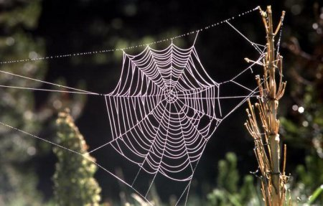
Структура паутинного шелка идеально отработана за сотни миллионов лет эволюции. Этот природный материал сочетает в себе два чудесных свойства - прочность и эластичность. Сеть из паутины способна остановить насекомое, летящее на полной скорости. Нить, из которой пауки плетут основу своей ловчей сети, тоньше человеческого волоса, а ее удельная (то есть пересчитанная на единицу массы) прочность на разрыв выше, чем у стали. Если сравнивать паутинную нить со стальной проволокой такого же диаметра, то они выдержат примерно одинаковый вес. Но паутинный шелк в шесть раз легче, а значит, в шесть раз прочнее.
Подобно человеческому волосу, шерсти овцы и шелку коконов гусеницы шелкопряда, паутина состоит в основном из белков.
Человечество скопировало многие из конструкторских находок природы, но такой сложный процесс, как прядение паутины, воспроизвести пока не удается. Эту непростую задачу ученые сейчас пытаются решить с помощью биотехнологических приемов. Но проблема не только в том, чтобы получить белок паутинного шелка, необходимо смоделировать природный процесс прядения. А этот урок природы ученым еще предстоит изучить.
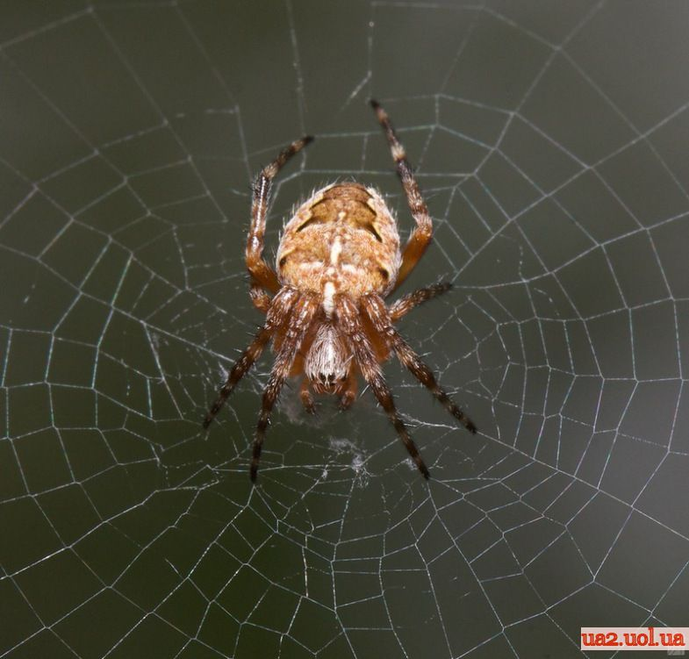
Наблюдая за тем как, пауки плетут свои сети, люди тоже захотели плести также красиво. И у разных народов мира родились легенды, связанные с пауками и их умением плести. Это племена североамериканских индейцев лакото и оджибве, также встречается информация, что сибирские шаманы тоже изготавливали ловцов снов, и использовали они их для своих ритуалов.
Легенда племени Лакото
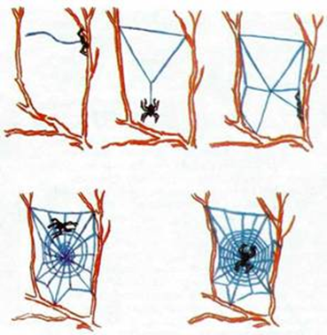
По одной из древних легенд, старейшина индейского народа лакота взошёл на гору, и там у него было видение, в котором к нему явился древний учитель мудрости в обличье паука. Пока они разговаривали, паук согнул ветвь старой ивы в кольцо и, украсив его пером птицы, стал плести внутри кольца паутину. Он говорил о том, что этот ивовый круг символизирует круг жизни человека: младенец рождается, вырастает, вступает во взрослую жизнь. Потом он начинает стареть и берёт на себя заботу о новых младенцах. Так круг замыкается. Обруч из лозы также символизирует жизненный путь человека. Говоря это, паук плёл свою паутину, и только в её центре осталось отверстие. Тогда он сказал: «Есть множество дорог, по которым двигается человек— каждый сам выбирает свой путь. И в каждый момент жизни человеком владеют страсти. Если они добрые— то направляют его по верному пути, а если они злые — человек идёт по ложному пути. Паутина — это идеальный круг, но в самом центре есть отверстие. Добрые мысли пройдут через центр к человеку. Злые мысли запутаются в паутине и исчезнут с рассветом».
Оджибвейская легенда
Давным-давно народ оджибве жил на Черепашьем Острове. Бабушка-Паучиха, Асабикаши, заботилась о своих детях, людях земли, но, когда народ оджибве расселился по четырём углам Северной Америки, Асабикаши стало трудно совершать путешествия к каждой колыбели, и тогда она научила женщин плести волшебные паутинки для маленьких детей, из ивовых прутьев и сухожилий или ниток из растений. Круглая форма Ловца Снов символизировала ежедневное путешествие солнца по небу, количество мест, где паутинка соединяется с обручем равно восьми, означая восемь ног Бабушки-Паучихи. Паутинка на обруче задерживала плохие сны, а через маленькую дырочку в центре пропускала к детям только приятные сны и добрые мысли. Поэтому пауков не принято пугать. По традиции к центру ловца снов привязывали перо, символизирующее дыхание, воздух — самое главное в жизни. Ловцы снов оджибве делали не только для детей. Они не были предназначены для длительного использования и в этом есть своя философия. Со временем ива высыхала и напряжение сухожилий ломало обруч. Это символизировало быстротечность молодости. С тех пор многие племена делали свои ловцы снов, например, сибирские народы. Следует отметить, что талисманы, подобные ловцам снов, присущи не только культуре индейцев Северной Америки, но также и другим народам, которые практиковали шаманизм.
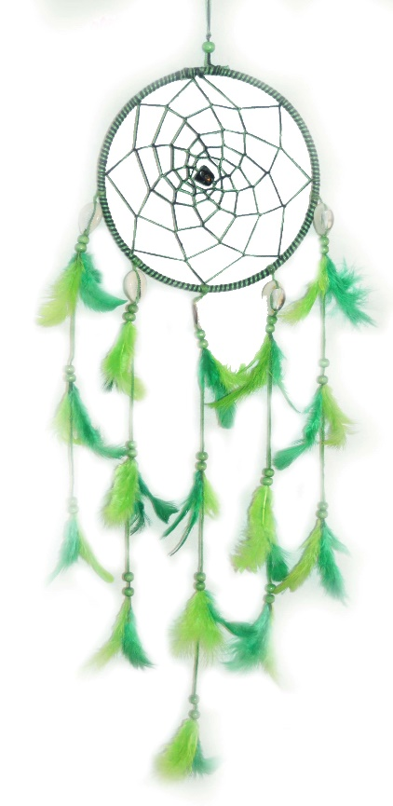
Современное использование: В последнее время до наших широт докатилась зародившаяся в Штатах мода на индейское. И одним из самых распространенных символом оказался ловец снов -защитный амулет и сильный оберег. Сегодня ловцов снов можно встретить повсеместно: в качестве украшения интерьера, в виде брелоков и множества мелочей. Даже бижутерию стилизуют под ловца снов. Воздух ночи наполнен сновидениями. Как добрыми, так и злыми. Когда вы вешаете Ловца Снов в месте отдыха, он отлавливает проплывающие мимо сны. Добрые сны знают дорогу и попадают через внешние дыры к спящему, соскальзывая по перьям с такой мягкостью, что человек зачастую и не подозревает, что спит. Злые сны не обладают этим знанием и запутываются в паутине, а потом растворяются в первых лучах утреннего солнца.

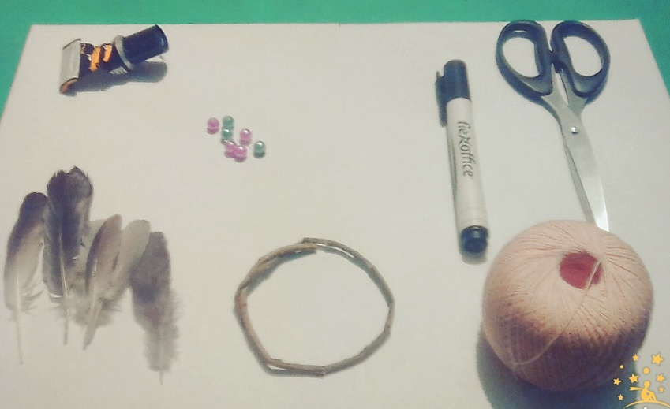
Инструменты и приспособления для плетения ловца снов:
- Ножницы
- Нитки
- иголка
- ивовый прут
- Перо, бусины
- Клей «Момент»

Техника безопасности при работе с ножницами

1. Хранить ножницы в указанном месте в определенном положении.
2. При работе внимательно следить за направлением резания.
3. Не работать с тупыми ножницами и с ослабленным шарнирным креплением.
4. Не держать ножницы лезвием вверх.
5. Не оставлять ножницы с открытыми лезвиями.
6. Передавать закрытые ножницы кольцами вперед.
9. Во время работы удерживать материал левой рукой так, чтобы пальцы были в стороне от лезвия.

Основные требования к изделию

Изделие должно быть красивым, аккуратным и что бы его можно было использовать в качестве амулета. И самое главное при изготовлении оберега быть в хорошем настроении, с добрыми мыслями и пожеланиями.

Технологическая карта
№  п/п | Этапы  работы | схема
 | Ивовый прут согнуть в обруч- основу, |  | 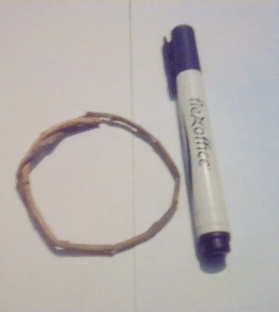
 | Маркером сделать разметку |  | 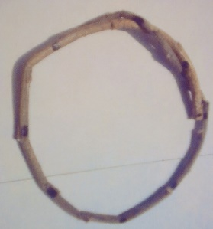
 | Оплетаем основу нитью. Плетем первый ряд. | 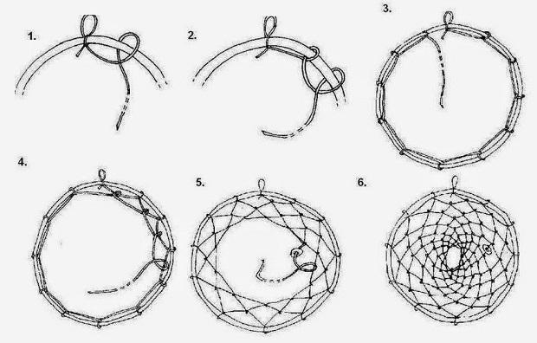 | 
 | Плетем сеть- паутину |  | 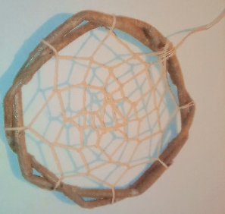
 | Подготавливаем перья для украшения |  | 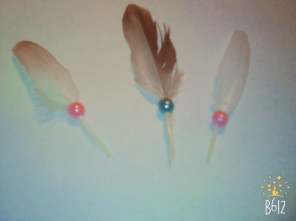
 | Готовое изделие |  | 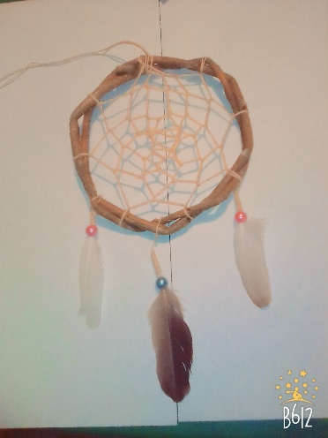
Виды плетения «паутинки»
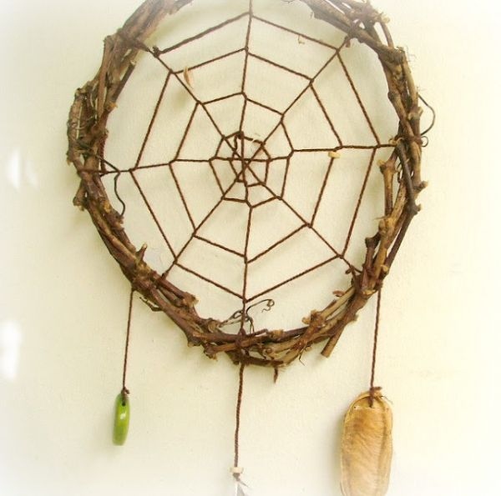

Экологическая часть
Ловец снов выполнен из экологически чистых материалов, натуральных нитей, веток ивы. Это экологически чистое изделие, его производство не наносит вреда окружающей среде и здоровью человека.

Реклама

Треть жизни мы проводим во сне и, конечно, хотим, чтобы это время стало тем, чем и должно — отдыхом для тела и разума. Но так получается не всегда — кому-то мешает бессонница, кого-то одолевают мрачные и тревожные сны. У североамериканских индейцев тоже были такие проблемы, а главное — было свое решение.

Сплёл паутину искусный паук
В тёмном углу над моею кроватью:
Словно старинный заботливый друг,
Ловко раскинул спасительный круг,
Сетью своей собирая вокруг
Страшные мысли и злые проклятья.
И с той поры, с той счастливой весны
Стали мне сниться хорошие сны.
Может не зря с самых древних веков
Часто пугает нас вид пауков:
В дебрях страстей, в лабиринте грехов
Ловят они среди мыслей и снов
Неводом-ситом своей западни
Самые тайные страхи твои.
Заключение
Изучая и наблюдая живую природу можно создавать уникальные сувениры, поделки, игрушки, уникальность которых в неповторимости.

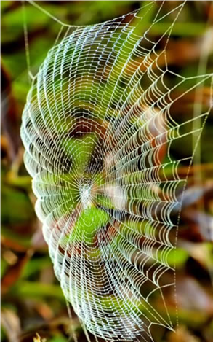
Интернет-ресурсы
http:/www.razberum.ru
http://www.podarki.ru
http://www.sonmir.ru
http://www.nkj.ru/archive/articles/4058/
http://mojznak.ru/pauki-i-ix-pautina/
http://1fenshui.ru/zhizn/obereg-lovec-snov.html

